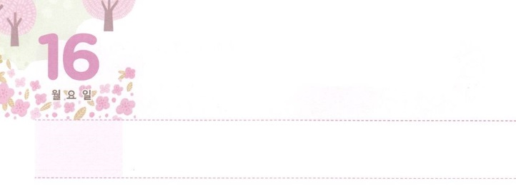

かみさまの　しょうにん

　　　　　かみさまの　しもべ



**げつようび**

あなたがたはわたしの、――のげ――わたしがんだわたしのしもべである。これは、あなたがたがって、わたしをじ、わたしがそのであることをるためだ。わたしよりにられたはなく、わたしよりにもない。

**イザヤ**

**4310**

はだれでも、せになることをみます。それゆえ、がっているせののとおりにして、おをめます。をしてするために、えなくすることもあるでしょう。をるために、をばないもいです。ところが、そのようになればせになるとっていたのゆえに、、エリートにむしろがじています。もからないまま、しみのをきていきます。

はにってこそせになることができます。どんなことも、にわることはできません。しかし、のではをることも、うこともできないから、が、のをくださいました。キリストをってくださったのです。このによってわれたたちは、ののようにをえるです。

のレムナント７人（ヨセフ、モーセ、サムエル、ダビデ、エリシャ、イザヤ、パウロ）は、ごとにがきておられることとをえました。ヘブル11にてくるのは、のいをしげるとして、であるのみことばにうしもべとしてをかしました。また、ローマ16のは、することもありましたが、ローマにいられるになりました。いまはたちがの、のしもべとしていられるでしょう。



**きょうのみことば**

！のいをしげるとしてんでくださってありがとうございます。にいられる神様の、のしもべとなりますように。きておられるイエス・キリストのおによっておりします。アーメン

**きょうのいのり**

インマヌエル教会聖日2部│　2017.11.5

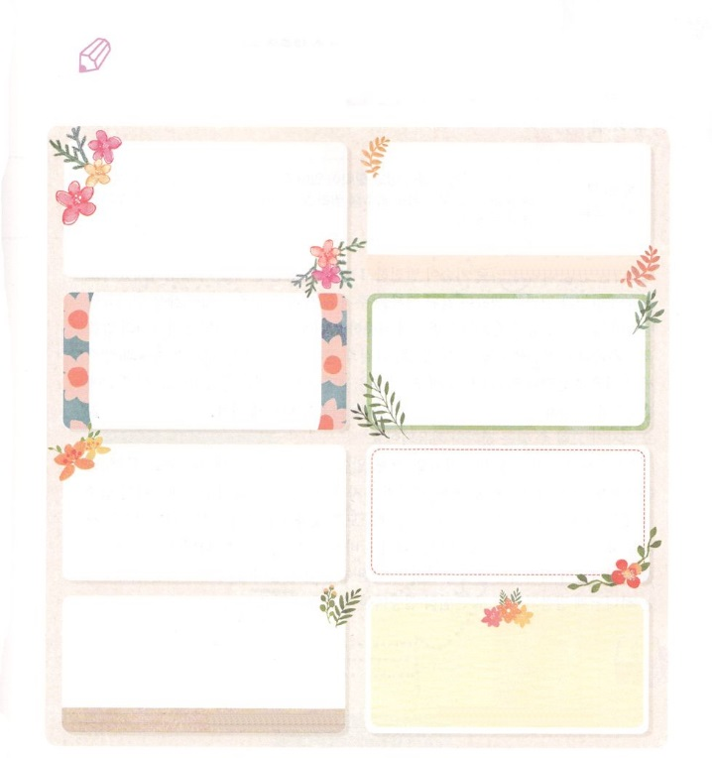

かいてみよう

のに、であるイエス・キリストのについてのみことばのがいてあります。からつけて、きましょう。にるみことばをしましょう。が必要なだちにえましょう。

412のみことば　　　　　　　　　　　　　　　　ヨハネ112のみことば

　　ローマ58のみことば　　　　　　　　　　ヨハネ5242のみことば

ヨハネ146のみことば　　　　　　　　　　　　　　ローマ82のみことば

Iヨハネ38のみことば　　　　　　　　マルコ1045のみことば



**きょうのでんどう　　　　　　　　　　う　　　　　　　　　　　　　　　　　　　　　　　　する**

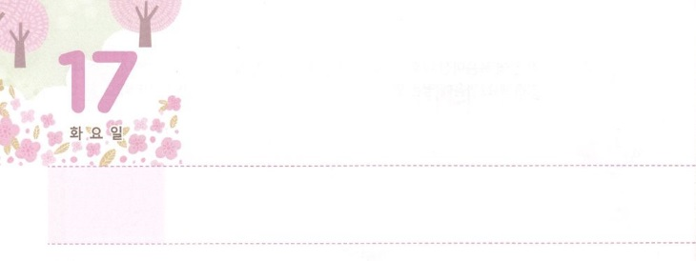

いやしの　みことば

**かようび**

のことばはきていて、があり、のよりもく、たましいと、とのかれさえもしし、のいろいろなえやはかりごとをすることができます。

**ヘブル**

**412**

とは、おどろくほどしたのですが、は、より、しています。のとなが、まことのせをえることはできないからです。このようなのをいやすが、のみことばにしくすることです。ヘブルへのには、のみことばをのだとたとえてあります。のたましいと、とをいやすだけでなく、とえまでいやすがあるからです。のみことばは、いのちがあります。このみことばにしくすれば、が、のえ、をしくしてくださいます。がえることができなくて、がなおすことができないことまでいやされます。

しくするがあります。１つ、みことばをんでにむ、２つ、みことばをえてさせる、３つ、メッセージをしっかりいてしながら、みことばにしいをすることです。この３つでがのすべてをいやしてくださるだというをするようになるでしょう。すべてのことをにえるりもいっしょにするなら、のえ、をがってくださるえをけます。これはもきなえです。これからは、をいやしてくださるにみことばとりですべてをするをちましょう。



**きょうのみことば**

、みことばで、をいやしてくださり、りでのえとをってくださるをさせてください。にするようにいてください。きておられるイエス・キリストのおによっておりします。アーメン

いやし使命者大会│　2017.11.7

**きょうのいのり**

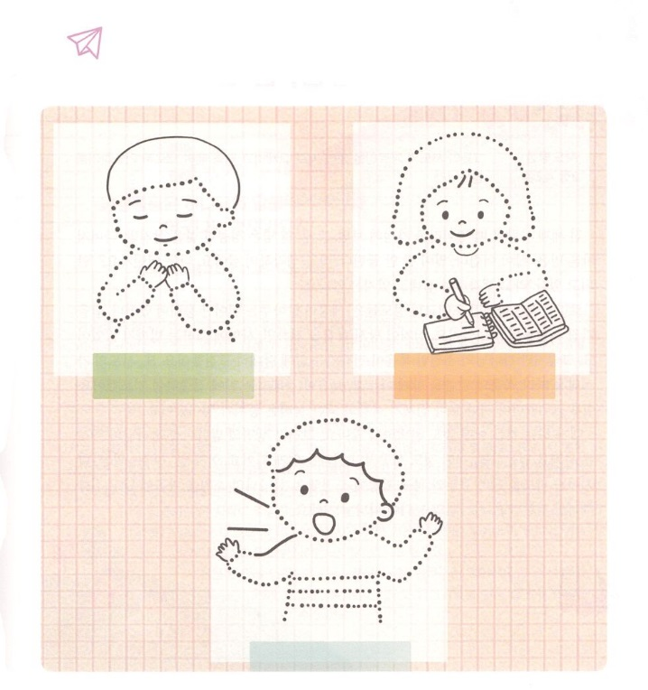

ちょっと

きゅうけい

は、みことばにしていますか。のをつなげて、をしましょう。のけになる３つのがします。したにをぬって、みことばにもうしましょう。



**きょうのでんどう　　　　　　　　　　う　　　　　　　　　　　　　　　　　　　　　　　　する**

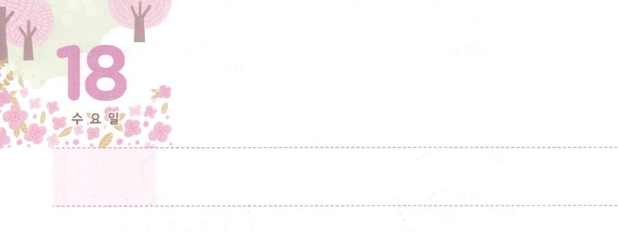

かたてには　みことば

　　　　もう　かたほうの　てに　いのり



**すいようび**

そして、らはたちのえをくり、わりをし、パンをき、りをしていた。

**242**

がもし１００のだったとしたら、そのうち１０はしたをっていますが、りの９０は「がしい、ことがうまくまない」といながらきています。はどうでしょうか。「だめだな」といながられていませんか。

ローマをしたのは、のにめられるようなれたがあったり、をっていたではありませんでした。、をえればになるまでありました。けれども、のいであるがえられるきににしたのです。また、たちのえにって、のみことばをともにかちい、がえられることにしてりました。それから200がすぎて、ローマがされるくべきがれました。

がぺきにできることなど、なにひとつありません。しかし、いのちのみことばであるがくださるをければ、どんなこともするをるようになります。にはみことば、もうのにはりをって、とにしましょう。のいをにれてしてすれば、のがれるでしょう。



**きょうのみことば**

、のたちのように、、をかすのみことばをって、るように、をめてください。そして、がくださるえのとなりますように。きておられるイエス・キリストのおによっておりします。アーメン

女性教役者修練会１講│　2017.11.7

**きょうのいのり**

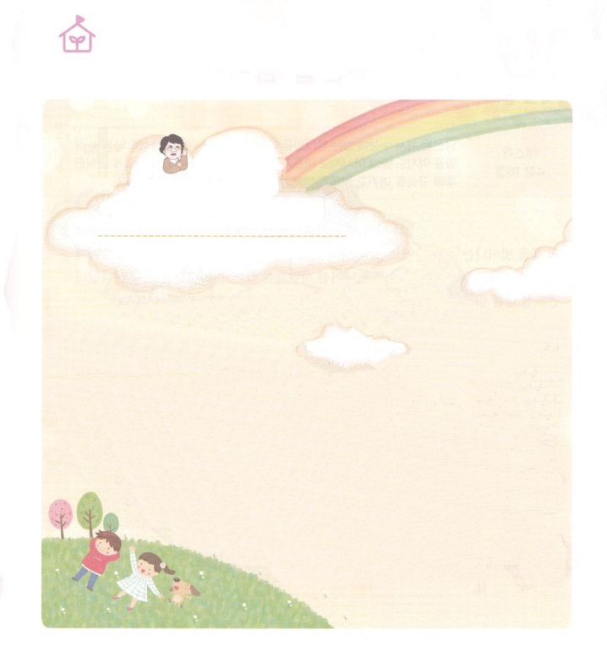

4には、どんなみをかちいましょうか。

　　　　パク・ウヨン

　　　　わたし、

なやんでいます！

は、のみことば（3:16～17）から

はずれることなのですか。

インマヌエルソウル教会/イ・エリン　レムナント

は、３、のによってじたことです。のかたちであるのは、とがにされました。３１６～１７のみことばは「とのとがう」（はするミッション、はそのをける）ということです。みことばをしくると、のではがよりあるようにされたとることもできます。よりがなければけられないですから。

ところが、のをけてみことばをれ、をしたにがわりました。はをいってにされるとしてのろわれるようになったのです。がれて、みことばをできないは、のろいをいたをしました。そのしみがりされて、サタンのをらずに、みことばをのがしたもまた、にして、をしめました。

、くの人がするは、サタンのです。むしろにすることにっているからです。のであるの（け）

をしのけて、むしろをしたり、をしするになっています。

はのにえられたをらせる

えです。ですから、のにいれば、

がられたのので、せになることができます。

なやんでいます



**きょうのでんどう　　　　　　　　　　う　　　　　　　　　　　　　　　　　　　　　　　　する**

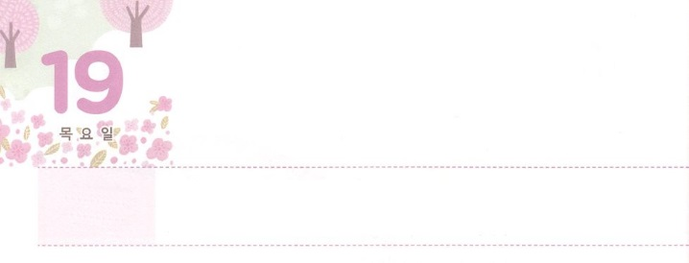

わたしの　すいじゅんを

こえる　ほうほう



**もくようび**

**エステル**

**63～4**

エステルがアハシュエロスのにされたのは、のののの、すなわちテベテのであった。

すべてのが、のっているものと、のをにしてえます。このようなのえのをけすのはです。、のをつめながらえてしながらきていきます。には、のとをえたがいます。にって、がられたをして、そのなかでがなさるをしたです。

モーセにの、の、のをとしてたてるようにったイテロ（出18:1～17）エリコをしてカナンのためののをけるようにけたラハブ（ヨシュア2:15～24）カルメルのをけ、100をしたオバデヤ（I列王18:1～13）すべてのイスラエルのがされるがれたとき、をしてにをらせたエステル（エステル4:1～16）がなです。

はにもをくださいました。が、がられたをつけるとき、をするようになるでしょう。また、がをいられるがくるようになります。をしていられたのように、、３つの（のみことば、り、）をつけながら、にって、のをちましょう。



**きょうのみことば**

、のをえて、のをしげるとしてんでくださって、ありがとうございます。のをちながら、みことば、り、にするなをしえてください。きておられるイエス・キリストのおによっておりします。アーメン

**きょうのいのり**

女性教役者修練会２講│　2017.11.7

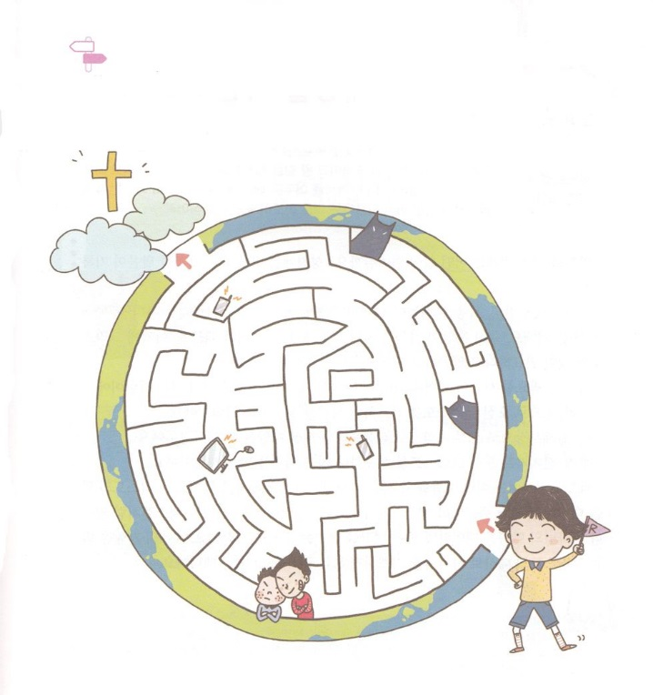

めいろ

のをえて、ので、のい、がなされています。をするものをけて、めいろをけて、のいにゴールインしましょう。



**きょうのでんどう　　　　　　　　　　う　　　　　　　　　　　　　　　　　　　　　　　　する**

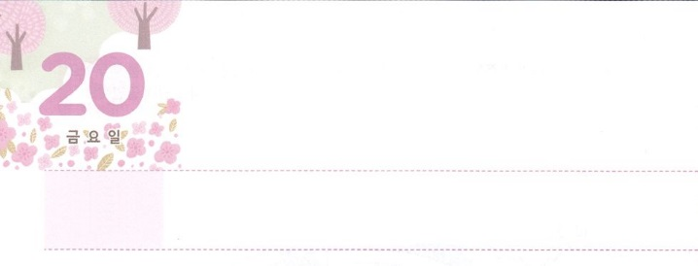

せかいの　わざわいを　ふせぐ

　　　　　　　　　　レムナント

**きんようび**

しかし、あなたがたは、ばれた、である、なる、のとされたです。それは、あなたがたを、やみのから、ごのくべきのにいてくださったのすばらしいみわざを、あなたがたがべえるためなのです。

**Iペテロ**

**29**

これからこのに、どんなことがきるのでしょうか。には、このことについてのなみことばがされています。

、、、さまざまながきて（マタイ24:1～14）、しみのがる（Ⅱテモテ3:1～13）ということです。に、やみがいっぱいであるしたがるために、ここにキリストのがだとおっしゃっています。（黙示12:1～9）

このとき、にながいます。がる３つのをっているです。

１つ、としてられたキリストをしてサタンをるです。

２つ、としてられたキリストをして、ののわざわいをぐです。

３つ、として来られたキリストをして、のをぐ人です。

ペテロのには、このようなをであるとしてされています。キリストのきをわりにする、すなわち「キリストの」だということです。エゼキエルのようにちがり、のみことばをしながらんでいるをかすをめましょう。のわざわいをぐキリストのであり、にばれるレムナントだからです。



**きょうのみことば**

、エゼキエルのように、わざわいにあっているにみことばをするレムナントとしてんでくださって、ありがとうございます。がくすべてのに、キリストのをらすように、なをしえてください。きておられるイエス・キリストのおによっておりします。アーメン

**きょうのいのり**

公務員宣教大会1講│　2017.11.11

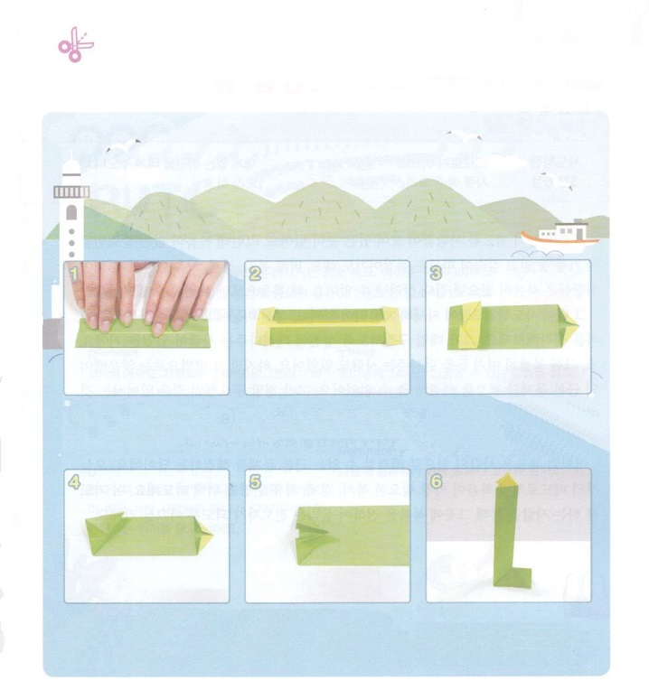

キリストのは、このにのをらすです。

がキリストのでたされるようにりながら、あちこちに

をらすをおりがみでりましょう。

　　　　　　　　　キリストのをつ

　　　　　　　とうだい　おりがみ

にったおりがみを　　のように、んに　　ひっくりかえして、の

んにわせております　おったをに　　　　んがとがるようにおり

　　　　　　　　　　おります　　　　　　　　　はおりがみのんにる

　　　　　　　　　　　　　　　　　　　　　　　ようにおります

のように、をに　　　おったの面をおりがみが　　になるようにのを

、におります　　つようににせて　　におり、はになる

　　　　　　　　　　　　　　おります　　　　　　　　　ようににおれば、できあがり！

ワーク



**きょうのでんどう　　　　　　　　　　う　　　　　　　　　　　　　　　　　　　　　　　　　する**

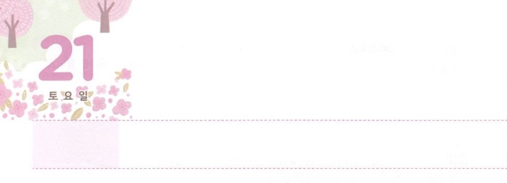

ふくいんで　げんばを　いかしましょう



**どようび**

すると、ペテロは、「はにはない。しかし、にあるものをげよう。ナザレのイエス・キリストのによって、きなさい」とって、

**36**

もっともをとするがまっているがあります。そこは、がないたちもよくっていて、くまでりんでいるでもあります。それは、、、いやしのです。このは、がなければにかすことはできません。なぜでだけ、かすことができるのでしょうか。

そのえが３にしく記録されています。の「しの」にっていたのなえたについてえてみましょう。が、ものいするためににれてってあげたがいたでしょう。また、をかわいそうにって、おをしたもいました。しかし、そのではのなえたのとをしてあげることはできませんでした。にとってにだったのはたましいのいでした。そのとき、ペテロをして「イエス・キリストの」、をくようになりました。このとき、のなえたがちがってきながらにってき、をするようになりました。

このように、はのではできないをするえです。からペテロのように、がもな、、いやしののためにりましょう。このりをするをしてそこにをえてかす、になるようにいてくださるでしょう。



**きょうのみことば**

、をペテロのように、としてんでくださってありがとうございます。がいちばんな、、いやしののためにるをにください。きておられるイエス・キリストのおによっておりします。アーメン

**きょうのいのり**

公務員宣教大会2講│　2017.11.11

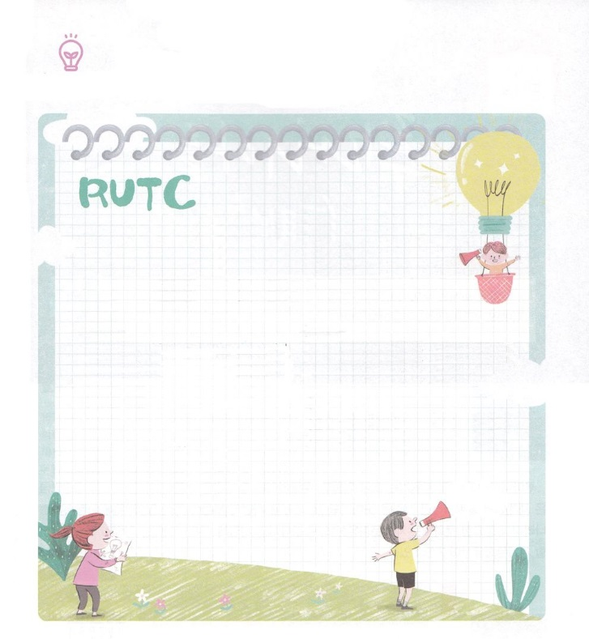

　　　　　になをって、しましょう。

　Remnant Unity Training Center レムナント

　RUTCとは「レムナントをててさせる」です。これは、

　からいままで、けられてきたのながされる

　です。RUTCは４つののをとったです

を

うけよう

Ｔ（Training）

に24することができるをにさせるというをんでいます。

Ｒ（Remnant）

でもわれるです。「ごみ」というをっています。しかし、では「がされた」というで、にわれています。

Ｃ（Center）

レムナントたちがまって、とともにいながら、にするためになということばです。

Ｕ（Unity）

とともにいるとき（With）るはちがっています。このをっているがひとつとなる（Oneness）をするというをんでいます。



**きょうのでんどう　　　　　　　　　　う　　　　　　　　　　　　　　　　　　　　　　　　　する**